Памятка для родителей
Современные молодёжные течения:
невинное увлечение или опасная ситуация

Молодёжные субкультуры - явление не новое. Как определить какие из них являются вполне безобидными и безопасными для детей и подростков, а какие требуют пристального внимания, а иногда и помощи со стороны правоохранительных структур?
Чтобы понимать, что именно происходит с ребёнком, насколько его увлечение безопасно, помогает ему развиваться, находить новых друзей, заниматься интересным делом или же ребёнок попал в опасную среду и ему нужна поддержка и помощь взрослых, полезно знать об особенностях современных субкультур, к которым приобщаются дети.
Во-первых, все они сейчас распространяются через онлайн-пространство и позволяют молодому человеку попадать в поле очень разных культур.
Среди общего многообразия молодёжных объединений можно выделить следующие:
– виско-герл, ванильки, тамблергёрл, альтушки – субкультуры, которые не имеют какой-то выраженной идеологии, отличаются скорее предпочтением определённого вида одежды и аксессуаров;
- гики, геймеры, стимпанки (интернет-сообщества и поклонники компьютерных игр, интеллектуалы и любители изобретать);
- дед- инсайд, дрейнеры, вебпанки (депрессивно-настроенные и унылые);
– халлю, k-pop, анимешники, квадроберы и т.д. (корейское и японское направления);
– офники, скинхеды (околокриминальные и криминальные сообщества);
– диггеры, сталкеры, ЗОЖники (экстремальные и спортивные сообщества).
Понять, что подросток относиться к той или иной субкультуре можно по стилю его одежды, музыкальным пристрастиям, слэнгу, контенту, который он транслирует в своих социальных сетях.

Группа девичьих субкультур, которые не имеют идеологии,
отличаются только внешними атрибутами

Например, если вы заметите, что все фото девушки обработаны с применением фильтра VSCO, возможно, ваш подросток является представителем направления VSCO girl (виско-гёрл). Основные внешние атрибуты стиля данного молодёжного течения:
• Яркая пластиковая бутылка для воды;
• Удобная обувь (чаще - кеды, кроксы или сандалии);
• Чокеры (лучше всего с ракушками);
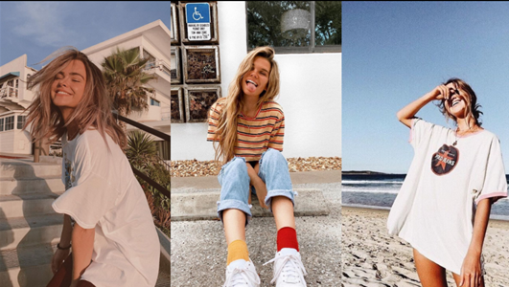
• Рюкзак;
• Фотоаппарат;
• Короткий топ;
• Мини-шорты или юбки с завышенной талией;
• Футболки оверсайз;
• Большие тканевые резинки вместо браслета.
Основная идея этого течения: девушка виско-гёрл следит за экологией и использует повторно переработанные вещи.

 | Ванильки - романтичные тургеневские барышни. Маркеры девичей субкультуры: пастельные тона, романтический стиль в одежде, женственность, хрупкость, нежность, депрессивность, скрытый трагизм, «тихий бунт» как уход в себя, психологические проблемы, романтические страдания. На сайтах много цитат, фото из кофеен. Процесс чтения ценен не сам по себе, а как красивая картинка в кафе, у окна, с кофе. Внешность подчеркнуто женственная, большие очки, в одежде использование британского флага как маркера принадлежности.
Если селфи девочек изобилуют ярким макияжем с блёстками, цветными волосами с вплетёнными в них цветами и цепочками, яркой одеждой и аксессуарами, вы скорее всего имеете дело с «тамблер-гёрл».

 | 

Субкультура девушек, культурный код которой представлен стереотипами современной культуры или 90-х годов (разные подтипы) с добавлением эстетики отвратительного: аксессуары для фотосессий живые пауки, тараканы, неаккуратный макияж и др.
Используется образ бледного и хрупкого ребенка в детской одежде в сочетании с сексуально маркированными жестами (полуоткрытый рот). Тамблеры – создатели своего неповторимого индивидуального стиля, на каждой фотографии свои ракурс, отличительные черты, индивидуальный образ, нет двух похожих фото, подчеркивается независимость от чужого мнения. В сети много примеров тумблер-луков, на которые ориентируется молодежь.
В целом культура является безобидной, но стоит обратить внимание на то, как питается ребёнок, присоединившийся к этой культуре, т.к. в сети её представительницы пропагандируют нездоровое питание фастфудом.
Сообщества, которые объединены интересом к компьютерным играм и информационным технологиям
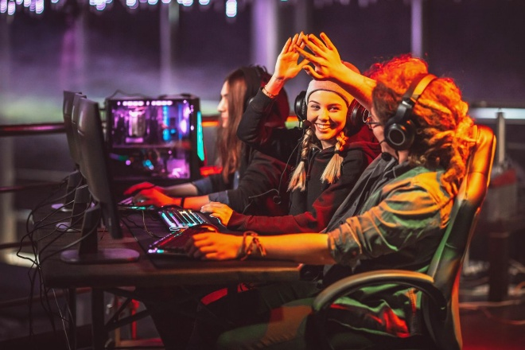  - любознательность;  - аналитическое мышление;  - творческий подход;  - избирательность в общении;  - упорство. | Гики – это члены сообщества, которое одержимо чем-то интеллектуальным или техническим (программирование, научная фантастика, комиксы, аниме, высокие технологии). Гик — это не просто увлечённый человек, а тот, кто буквально живёт своим хобби  К их основным чертам личности можно отнести:
Геймеры - Фанаты, активные участники сетевой игры. «Правильная игра» - трендовая, та, в которую играем мы.  Могут общаться (и чаще общаются) только в сети, иногда дружат в реальности, объединённые интересом к определенной игре. Внешность: наушники, толстовки, игровые консоли (приставки), фирменные аксессуары.  !!! Глубокое погружение в субкультуру может привести к развитию зависимости | 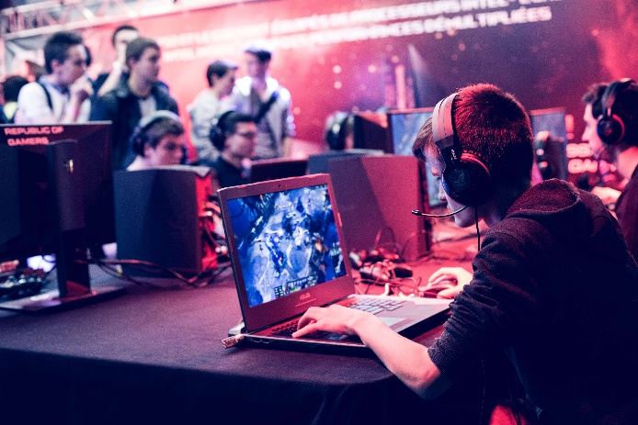
 | Стимпанки - внешне подражатели выбранной аутентичной эпохе (чаще викторианской): защитные очки, карманные часы, шестеренки для «сделай сам», маски, кожаные плащи, металлические пуговицы. Интеллектуалы с паяльником. Умные ребята, интересующиеся наукой, механикой, изобретательством приборов, конструированием. Отвергают современное общество потребления, романтики науки с имиджем «безумного профессора», но внешне походят на джентльмена 19 века с элементами панк-протестной моды.
Депрессивно-настроенные и унылые сообщества
Дед инсайд «мертвый внутри» - значение названия. Депрессивная субкультура, тема одиночества, в речи используется токсичный сленг, нецензурные выражения. Постят картинки своей нелегкой жизни, цитаты о тяжести бытия. Боль вызывает все (учеба, уроки, ранний подъем). Эстетика боли, скорби, серой повседневности на базе песни рэпера, смысл которой: «я существую, но живу неполноценно». Любят в сети игру Дота2, аниме «Токийский путь». | 
 | Дрейнеры - поклонники творчества шведского творческого коллектива Drain Gang. Симбиоз устаревших субкультур эмо и готов.  Ценности одиночества, уныния, печали, депрессии, увлечение рэпом. Внешне: носят черную одежду, металлические цепи, белые кроссовки, но уже не раскрашивают лицо белым и черным.

Вебпанки - психологический и сетевой. Манифест: депрессия - это норма в современном мире, будем над нею шутить и прикалываться в сети | 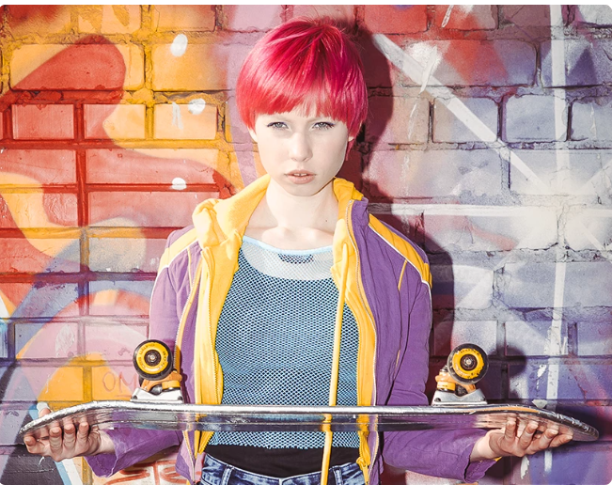

Пока нет достоверных и подтверждённых исследований о том, что эти направления являются опасными для психического благополучия подростка, на сегодняшний день мы можем только констатировать что всё это формы реализации потребности в принадлежности к определённой возрастной группе.
Околокриминальные и криминальные сообщества
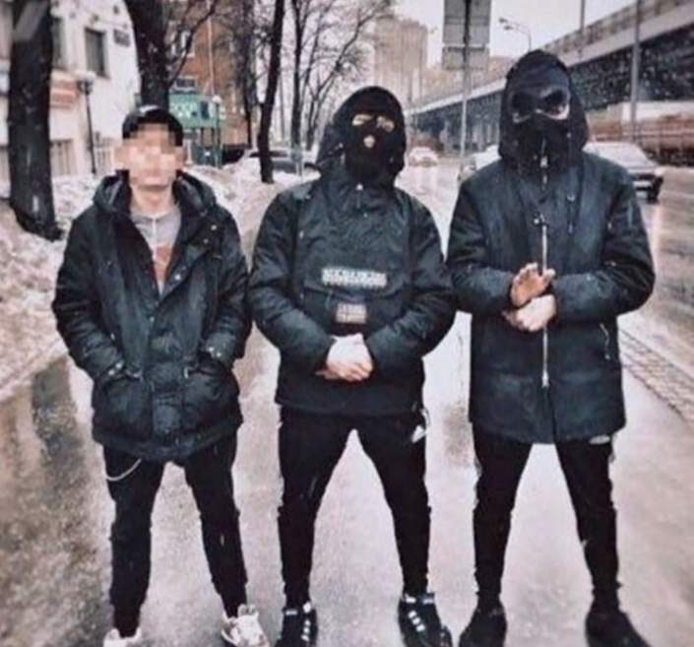 | Офники, скинхеды, «АУЕ» (организация запрещена в России). Эти субкультуры пропагандируют агрессивный стиль поведения, применение насилия и конфликт. Здесь совершенно точно идёт речь о признанных экстремистскими сообществах. Офников можно узнать по нашивке-компасу (похожа на эмблему марки Stone Island), брендовым вещам, агрессивному поведению, соцсети могут содержать видео драк и сцены унижения других подростков.
Корейское и японское направления
Подгруппа, основана на интересе к героям корейской и японской культур. Халлю и k-pop – это субкультура, состоящая из фанатов южнокорейских музыкальных групп (K pop) и корейских сериалов – дорам (K drama). Кореяманы используют в речи корейские слова: оппа и хён, саранхэ, кимчи, соджу и рамён и др. увлечение Халлю переросло в интерес к культуре страны в целом: язык, еда, мода, образ жизни и т.д.

Анимешников, пришедших из японских комиксов легко узнать по цветным волосам, значкам и сумкам с изображением героев мультфильмов, готические платья. Эта субкультура – прерогатива молодежи, но есть и взрослые, которые в 30 лет увлечены аниме. Еще одна черта субкультуры анимешников – музыка J-Rock (Japanrock – японский рок), в которой соединены такие музыкальные направления, как джаз, альтернативный рок и метал. Культура часто настолько увлекает подростков, что те выучивают японский язык, чтобы смотреть и читать любимые истории в оригинале.
Квадроберы, вызывающие на сегодняшний день большой интерес у широкого спектра специалистов от педагогов-психологов до законодателей. Направление, которое сочетает в себе элементы спорта и косплея (хождение на четырёх конечностях и игровой костюмированный элемент). Насколько данное направление опасно для психики подрастающего поколения трудно сказать с определённостью. Часто подростки на приёме у психолога говорят о зависти домашним животным, т.к. им уделяют столько внимания, все их любят, даже когда они пакостят и косячат. Такая простая мысль в очередной раз напоминает о том, какие потребности всегда будут актуальны для наших детей: потребность в любви и принятии.
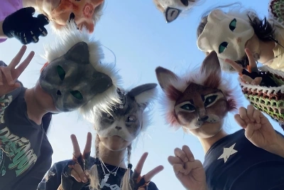
Увлечение ребёнка созданием костюмов животных, особенно в компании родителей - процесс увлекательный и позволяющий провести время вместе. Если компания друзей вашего ребёнка соберётся у вас дома, и вы поддержите их желание поиграть в зверей, обсудить, почему ребёнок выбрал то или иное животное, какая у каждого зверя есть суперсила и когда подростку эта сила может быть полезна, это занятие скорее станет развивающим и для родителей, и для детей. Поможет лучше понять потребности подростков.

Экстремальные и спортивные сообщества
Ещё одна группа субкультур, объединяющая экстремальные виды спорта и культ здоровья и красивого тела: диггеры, сталкеры, ЗОЖники.
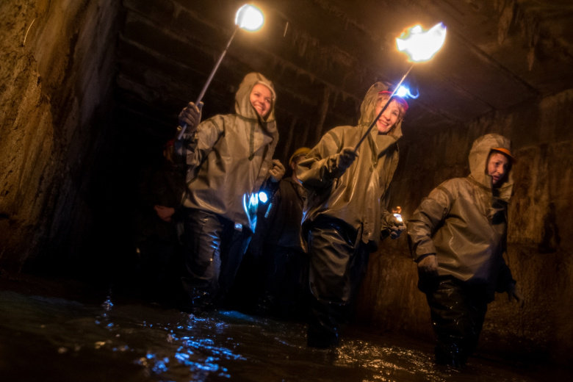
Диггеры – исследователи подземных сооружений городов, сталкеры — это люди, которые стремятся посетить запретные или труднодоступные места. Они исследуют опасные территории. С одной стороны – это озорство и преодоление своих страхов, с другой стороны, неконтролируемое и бездумное – это увлечение может привести к самым тяжелым последствиям. Этих трудно увидеть в публичном поле.
ЗОЖники – это наоборот, те, кто очень демонстративно заботится о здоровье через образ жизни, питание, спорт и т.д. Казалось бы, всё очень правильно, НО! Мы должны постоянно помнить о балансе. Стили питания с пользой для здоровья и для «идеального тела» и фото в социальных сетях очень отличаются, что действительно полезно и что «красиво» с точки зрения социума это тоже две параллельные истории.
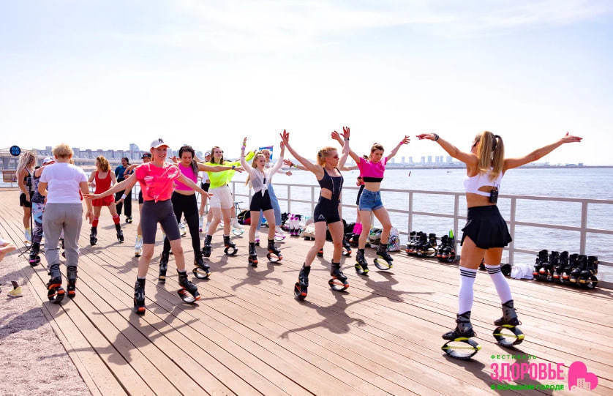
Перебор с увлечением разного рода диетам и спортом может привести к нарушению пищевого поведения, необратимым в подростковом возрасте разрушительным процессам.
С точки зрения психологии, принадлежность к определённому сообществу позволяет ребёнку учиться выстраивать коммуникацию, искать подходящий для него круг интересов, чувствовать себя хорошо в компании, где его понимают и поддерживают, быть более эмоционально устойчивым, тестировать различные социальные роли. Сегодня все увлечения влекут за собой неизбежную необходимость освоения различных программных приложений, способов он-лайн и оф-лайн организации различных видов деятельности: фестивали, встречи, изучение различных культурных традиций, освоение иностранных языков и другие активности. Использование костюмов приводит к необходимости учиться их мастерить. Для родителя же важно «БЫТЬ В КУРСЕ»! Именно родители могут из своей зрелой позиции отследить, насколько глубоко увлечён ребёнок выбранной культурой. Не отрывается ли он в своём увлечении от реальности, не пытается ли укрыться там от тяжелой для него жизненной обстановки, равнодушия взрослых, несправедливости педагогов, травли в школе и многого другого, с чем приходится ему ежедневно совладать.
Подростковый период жизни – один из самых интересных и в то же время самых трудных. В голове и теле ребёнка возникает огромное количество вопросов, которое требует незамедлительного освоения. Понимание, что взрослые видят твои затруднения и готовы прийти на помощь, может помочь ребёнку преодолеть все сложные ситуации с наименьшими потерями.
Страх перед неизвестностью, которую несёт неизведанное информационное поле преодолевается только через постоянную включённость в интересы ребёнка, совместное с ним время, желание и открытость для всех, интересующих ребёнка вопросов и, если трудно говорить о каких-то темах, всегда можно обратиться к профессиональным психологам за помощью.

Телефон для записи на психологическую консультацию -
ГБУ РО ЦППМ и СП (863) 2-51-14-10



